BSM-128HDRC 220V
РУКОВОДСТВО ПО ЭКСПЛУАТАЦИИ
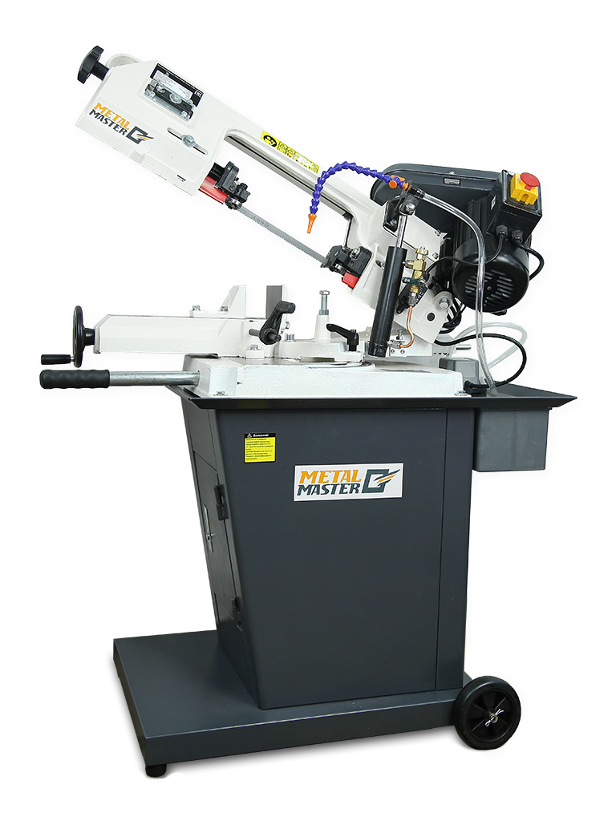

Производитель оставляет за собой право без предварительного уведомления вносить изменения в конструкцию, комплектацию или технологию изготовления изделия, не ухудшающие его потребительские свойства и характеристики, без отражения в документации. Это не является недостатком товара.

- Комплект поставки.

Универсальная ленточная пила поставляется в частично разобранном виде. У данного типа ленточной пилы снята подставка и кронштейн с компенсаторной пружиной.

- Введение.

Уважаемый покупатель, благодарим Вас за покупку ленточной пилы BSM-128HDRC 220V производства фирмы «Metal Master». Данный станок оборудован средствами безопасности, как для обслуживающего персонала, так и самого станка. Однако эти меры не могут учесть все аспекты безопасности. Поэтому внимательно ознакомитесь с инструкцией перед началом работы. Тем самым Вы исключите ошибки, как при наладке, так и при использовании станка. Не используйте станок до тех пор, пока не ознакомитесь со всеми инструкциями и не убедитесь, что Вы правильно поняли все функции станка.
Данная инструкция является важной частью ленточной пилы. Данная инструкция не должна быть утеряна в процессе работы на ленточной пиле. При продаже станка инструкцию необходимо передать новому владельцу.

- Назначение.

Ленточная пила BSM-128HDRC 220V используется для распиливания всех часто используемых материалов: от алюминия и его сплавов, цветных металлов до сталей высокой прочности.
Отличается прочностью конструкции и большой производственной мощностью. Конструкция позволяет производить распиливание под углом, который регулируется поворотом рамы. Скорость опускания рамы, а тем самым и качество реза обрабатываемого материала регулируется при помощи гидравлического цилиндра.
Ленточная пила по металлу может использоваться при температуре рабочего помещения не выше + 40 °С и не ниже +5 °С.
Внимание! Оператор должен работать на станке при минимальной освещенности помещения 500 лк.
Внимание! На станке могут работать только лица старше 18 лет!

Технические данные:
Модель | BSM-128 HDRC 220V
Напряжение (В) | 220
Мощность двигателя (кВт) | 0,55
Скорость реза (м/мин) | 20/29/50
Размеры ленточного полотна (мм) | 1640х13х0,6
Резание заготовки под углом (град) | 90°/60°/45°
Режущая способность
90° (мм) |  | 128 |  | 127х150
60° (мм) |  | 44 |  | 44х56
45° (мм) |  | 95 |  | 75х95
Размеры станка (Д x Ш x В) (мм) | 925х520х1130
Размеры станка в упаковке 1 (Д x Ш x В) (мм) | 950х460х550
Размеры станка в упаковке 2 (Д x Ш x В) (мм) | 750х450х45
Размеры станка в упаковке 3 (Д x Ш x В) (мм) | 365х165х145
Вес (брутто/нетто) (кг) | 100/95

- Оценка шума оборудования.

Уровень акустического давления (А) (L_{WA}):
L_{WA} = 82,3 dB (A) – оценка, измеренная с технологией;
L_{WA} = 79,0 dB (A) – оценка, измеренная без технологии.

Уровень шума (А) на рабочем месте (L_{p}A_{eq}):
L_{p}A_{eq} = 72,9 dB (A) – оценка, измеренная с технологией;
L_{p}A_{eq} = 69,2 dB (A) – оценка, измеренная без технологии.

- Предупреждающие знаки.

На станке размещены информационные и предупреждающие знаки, указывающие на исходящую опасность.
1. Внимание! Перед началом работы внимательно прочитайте инструкцию по эксплуатации (знак расположен на раме ленточной пилы);
2. Внимание! Опасность травмы вблизи пильной ленты! (знак расположен на раме ленточной пилы);
3. Внимание! Не работайте на станке в перчатках! (знак расположен на раме ленточной пилы);

- Устройство станка (см. фото).

1 – натяжной винт ленточного полотна;
2 – рама пилы;
3 – узел наклонного регулятора ведомого колеса;
4 – зажимной винт смещения направляющих ленточного полотна;
5 – направляющие ленточного полотна;
6 – крышка шкивов клиноремённой передачи;
7 – двигатель;
8 – регулятор скорости опускания рамы;
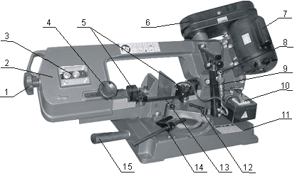
9 – гидравлический цилиндр;
10 – выключатель;
11 – основание пилы;
12 – рычаг зажима разворота рамы пилы;
13 – ленточное полотно;
14 – упор для обрабатываемого материала;
15 – рукоятка выдвижная.

- Описание станка.

Конструкция универсальной ленточной пилы BSM-128HDRC 220V включает в себя чугунное основание, раму, металлические кожуха, крышки и другие сборочные единицы. Эта комбинация используемых материалов обеспечивает станку жёсткость конструкции, надежность в работе при использовании его максимальной мощности. Конструкция пилы позволяет производить поворот рамы пилы в диапазоне от 45° до 90°. Ленточное полотно приводиться в движение однофазным двигателем с использованием червячной передачи и клиновых ремней.

- Перевозка и монтаж

Внимание! При монтаже наладке и перемещении станка необходимо соблюдать максимальную осторожность.

Освободите пилу от упаковки. Соберите подставку и укомплектуйте пилу. Готовую к работе пилу поставьте на рабочее место. Место для расположения станка должно отвечать требованиям безопасности и быть достаточным для проведения технического обслуживания станка.
Чтобы станок считался смонтированным, необходимо прикрепить кронштейн с компенсаторной пружиной к задней части пилы.

Расстояние между отверстиями в основании пилы (см. рис. слева).

Монтаж кронштейна с компенсаторной пружиной со стопором (см. фото справа).

- Наладка станка.

Смена и наладка ленточного полотна (см. фото стр. 8).
Ослабьте и снимите крышку (3) ленточного полотна. Винтом (1) переместите ведомое колесо в сторону ведущего и установите ленточное полотно размером 1640х13х0,6 мм. Проверьте правильность направления движения и положение ленточного полотна. Направление движения ленточного полотна указано на раме ленточной пилы. Лезвие пилы выбирайте в соответствии с распиливаемым материалом. После установки натяните ленточное полотно при помощи винта (1).

1 – винт для натяжения ленточного полотна;
2 – ведомое колесо ленточного полотна;
3 – крышка;
4 – направляющие подшипники;
5 – ленточное полотно.

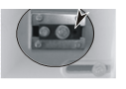

Винт наклона (см. фото) используется для центровки ленты на направляющих колёсах пилы. Ленточное полотно должно быть минимум на 2/3 расположено на направляющих. Если эта величина меньше, винт затягивайте, если больше – ослабляйте. После окончания установки ленточного полотна затяните стопорный винт механизма наклона.

Внимание! Следите за правильным направлением движения ленточного полотна. Направление движения ленточного полотна указано на раме ленточной пилы.

Чтобы достичь ровного среза, необходимо регулировкой разворота ленточного полотна относительно поверхности рабочего стола отрегулировать зазоры между направляющими подшипниками (см. фото).
Для этого ослабьте болт с шестигранной головкой (1). После этого разверните весь направляющий механизм пильной ленты таким образом, чтобы сечение ленточного полотна было перпендикулярно к поверхности стола пилы. Ослабьте гайку (2). При помощи рожкового гаечного ключа вы можете повернуть валики, на которых эксцентрично расположены направляющие подшипники. Рекомендуемый зазор между пильной лентой и направляющими подшипниками 0,1 мм. Отрегулируйте положение ленточного полотна в обеих направляющих головках держателей роликов.

1 – болт с шестигранной головкой;
2 – гайка;
3 – ленточное полотно;
4 – направляющие подшипники.

Изменение скорости резания.

Положение клинового ремня | Cм. схему на стр. 8 | Cм. схему на стр. 8 | Cм. схему на стр. 8
PPK-115UН  Скорость реза (м/мин) | 20 | 29 | 51

Скорость резания варьируется расположением клинового ремня на шкивах

Марка клинового ремня А – 575 W
На фото:
1 – крышка ременной передачи;
2 – ведомый шкив;
3 – клиновой ремень;
4 – ведущий шкив (двигатель).

Резание под углом (см. фото).

Конструкция ленточной пилы BSM-128HDRC 220V допускает поворотом рамы пилы регулировать угол резания. Для этого сначала ослабьте зажимной рычаг. Затем поверните раму на требуемый угол (+45° –60°) и снова закрепите зажимной рычаг.

Регулировка подачи рамы
А
В данной конструкции ленточной пилы BSM-128HDRC 220V скорость опускания рамы устанавливается при помощи регулирующего винта (А) (смотри фото слева) на гидравлическом цилиндре.
В
При отсоединении гидравлического цилиндра с помощью резьбового штока (В) скорость опускания рамы регулирует компенсаторная пружина (С)

С

Фиксированные положения рамы (см. фото).
Конструкция пилы позволяет при помощи стопорного пальца установить раму в одно из трех возможных положений.
Для этого вытащите палец из отверстия основания пилы в направлении от основания, установите плечо в требуемое положение и зафиксируйте это положение, вставив стопорный палец в одно из отверстий в основания пилы.

- Работа на станке.

На ленточной пиле BSM-128HDRC 220V может работать только один рабочий. Единственным местом для работы на станке является место с боку (возле выключателя).

- Электрооборудование станка.

Станок включается зеленой кнопкой «I», выключается нажатием кнопки «0». Кнопка «Стоп» используется для аварийной остановки станка.

1 – зеленая кнопка «I» включения станка;
2 – красная кнопка «0» выключения станка;
3 – кнопка «Стоп» (кнопка аварийной остановки оборудования);

Схема подключения
Электросеть работает в соответствии со схемой подключения.
Напряжение: 1 / N / PE AC 230 V 50 Hz

Защитный выключатель: 10A

Условные обозначения в схеме (см. схему.):

L фазовый провод;
N средний провод (ноль «о»);
PE защитный провод (земля);
SB1 кнопка стоп;
KM1 контактор
KM катушка контактора
TL1 кнопка «пуск»
380В
220В
Техническое обслуживание станка.

Смазка пилы
Ленточная пила оборудована однорядными закрытыми с двух сторон шарикоподшипниками, которые уже смазаны и не требуют дополнительной смазки.
Червячная передача размещается в закрытом корпусе с маслом, которое при эксплуатации пилы необходимо менять один раз в год. Для замены масла необходимо установить раму пилы в горизонтальное положение, открутить болты крышки червячной передачи. Затем налейте масло в корпус редуктора до нижнего края. Накройте крышкой корпус червячной передачи и закрутите болты. Рекомендуемые масла на данном оборудовании
МOGUL PP80 (PP90).
Mobil DTE Oil Heavy Medium.
Или Shell Turbo T-68.
Внимание! Масла разных изготовителей смешивать запрещено.
Внимание! Ремонт электрооборудования имеет право производить персонал прошедший специальное обучение и имеющий соответствующую квалификацию.
Внимание! Чтобы избежать перегрузки электродвигателя пилы используйте сеть с десятиамперным защитным выключателем.
Внимание! Перед ремонтом или наладкой пилы не забудьте отключить станок от электросети.
Внимание! Существует опасность вылета ленточного полотна на рабочий стол станка.
Внимание! В процессе установки ленточного полотна следите, за тем чтобы оно соответствовало размерам: 13 Х 1640 мм.
Внимание! Пила может быть использована только для распиливания материалов, зажатых в тисках.

1. Чистка, смазка, смена лент, наладка, ремонт и какие-либо другие манипуляции со станком не должны производятся во время работы станка и при включенной электросети.
2. Электродвигатель должен один раз в год подвергаться осмотру специалиста (электромеханика).
3. Если станок долгое время простаивает (например два года в среде, где температура не опускалась ниже 5° С и не поднималась выше 40° С) необходимо проверить сопротивление изоляции обмотки двигателя.
4. Содержите рабочее место и станок в чистоте и порядке.
5. При обнаружении каких-либо других неполадок, проконсультируйтесь в центре сервисного обслуживания.

Схемы деталей и сборочных единиц.

Схема станка
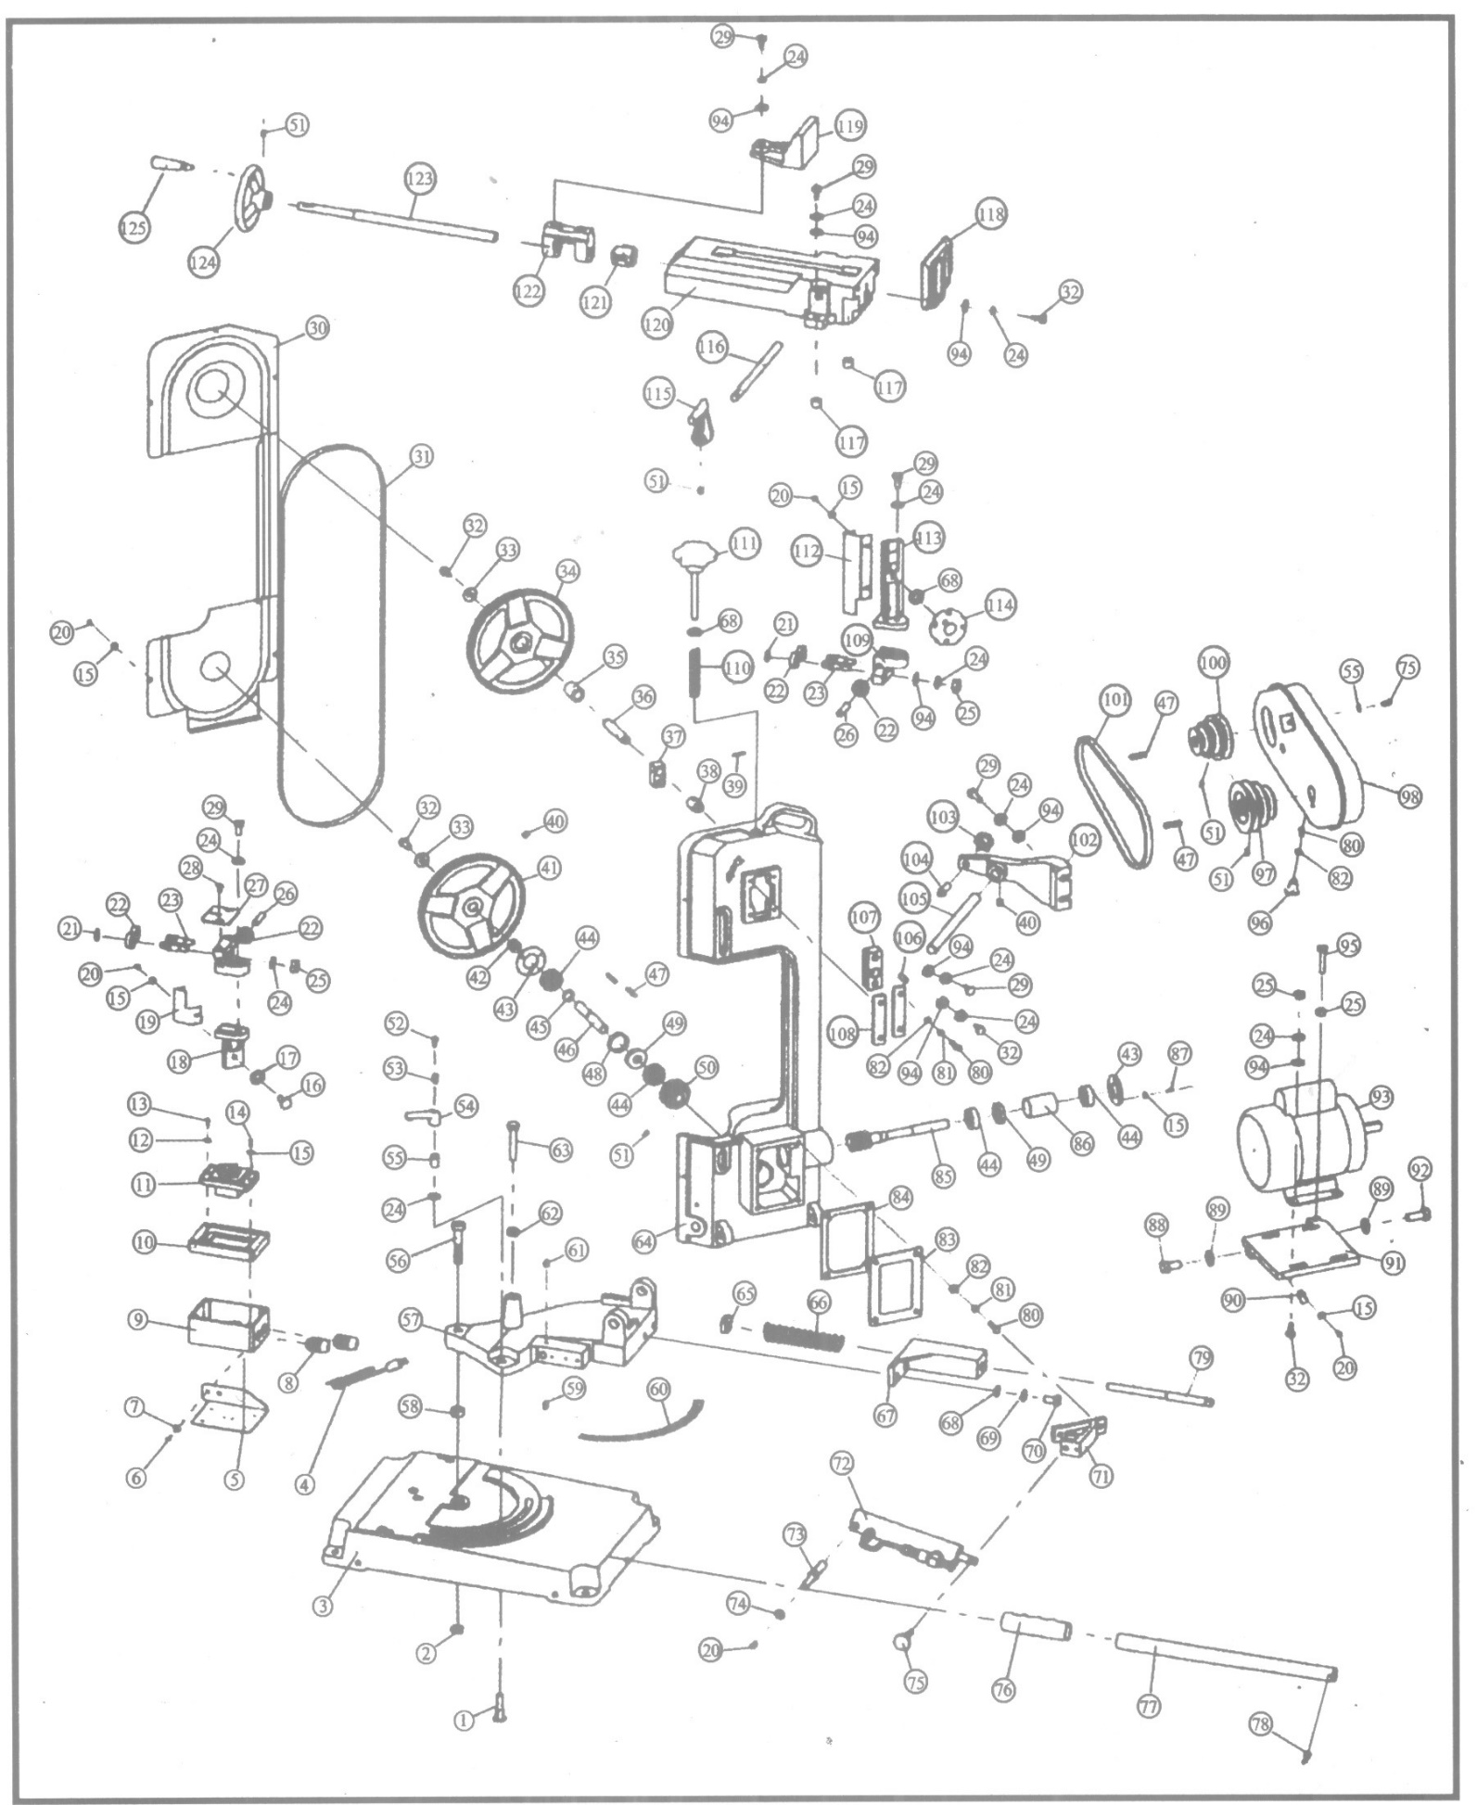
№ | Описание | Кол-во | № | Описание | Кол-во
1 | Болт с квадратной головкой | 1 | 42 | Трубка положения ведущего колеса | 1
2 | Стопорная гайка | 1 | 43 | Фланец ведущего колеса | 2
3 | Рабочий стол | 1 | 44 | Подшипник | 4
4 | Кабель и штекер | 1 | 45 | Стопорное кольцо | 1
5 | Опорный кронштейн переключателя | 1 | 46 | Вал ведущего колеса | 1
6 | Винт (M5X10) | 2 | 47 | Квадратный ключ | 4
7 | Плоская шайба | 2 | 48 | Трубка червячного вала | 1
8 | Защита от натяжения | 2 | 49 | Уплотнительная прокладка | 2
9 | Нижний корпус распределительной коробки | 1 | 50 | Червячный винт | 1
10 | Переключающая пластина | 1 | 51 | Винт (M6X10) | 5
11 | Магнитный переключатель | 1 | 52 | Винт | 1
12 | Винт (M3X16) | 2 | 53 | Цилиндрическая пружина | 1
13 | Плоская шайба | 2 | 54 | Ручка замка | 1
14 | Винт (M4X20) | 2 | 55 | Зубчатый болт | 1
15 | Плоская шайба | 15 | 56 | Винт (M12X65) | 1
16 | Болт (M10X30) | 1 | 57 | Основание для регулировки угла наклона | 1
17 | Плоская шайба | 1 | 58 | Позиционная трубка | 1
18 | Нижняя направляющая регулировки | 1 | 59 | Указатель угла | 1
19 | Верхняя защитная крышка | 1 | 60 | Метка угловой шкалы | 1
20 | Винт (M4X8) | 8 | 61 | Винт (M6X16) | 1
21 | Стопорное кольцо | 4 | 62 | Гайка (M10) | 1
22 | Подшипник | 6 | 63 | Болт (M10X45) | 1
23 | Эксцентриковый вал | 4 | 64 | Станина отрезного станка | 1
24 | Эластичная шайба | 23 | 65 | Квадратная гайка | 1
25 | Гайка (M8) | 9 | 66 | Пружина | 1
26 | Шток | 2 | 67 | Пружинный держатель | 1
27 | Пластина направляющей ленточной пилы | 1 | 68 | Плоская шайба | 4
28 | Винт (M5X10) | 2 | 69 | Эластичная шайба | 2
29 | Болт (M8X30) | 9 | 70 | Болт (M10X20) | 2
30 | Крышка колеса | 1 | 71 | Держатель гидравлического цилиндра | 1
31 | Дисковая пила | 1 | 72 | Гидравлический цилиндр | 1
32 | Болт (M6X16) | 10 | 73 | Соединительный шток | 1
33 | Стопорное кольцо ведомого колеса | 2 | 74 | Большая плоская шайба | 1
34 | Ведомое колесо | 1 | 75 | Ручка клапана | 1
35 | Трубка положения ведомого колеса | 1 | 76 | Резиновая ручка | 1
36 | Вал ведомого колеса | 1 | 77 | Ручка для переноски | 1
37 | Регулировочный блок | 1 | 78 | Штифт | 1
38 | Подъемный блок | 1 | 79 | Регулировочный шток | 1
39 | Эластичный штифт (4X18) | 1 | 80 | Болт (M6X16) | 9
40 | Винт (M8X10) |  | 81 | Эластичная шайба | 8
41 | Ведущее колесо | 1 | 82 | Плоская шайба | 10

№ | Описание | Кол-во | № | Описание | Кол-во
83 | Крышка коробки передач | 1 | 105 | Поворотный вал | 1
84 | Уплотнительная прокладка | 1 | 106 | Винт (M8X20) | 1
85 | Червячный вал | 1 | 107 | Салазки | 1
86 | Трубка червячного вала | 1 | 108 | Прижимная пластина | 1
87 | Винт (M4X10) | 6 | 109 | Верхний защитный держатель | 1
88 | Болт (M12X30) | 1 | 110 | Пружина | 1
89 | Плоская шайба | 2 | 111 | Ручка натяжения лезвия | 1
90 | Пластиковая крепежная пластина для кабеля | 1 | 112 | Верхняя защитная крышка | 1
91 | Основание двигателя | 1 | 113 | Держатель верхней защитной крышки | 1
92 | Болт | 1 | 114 | Ручка замка | 1
93 | Двигатель | 1 | 115 | Упор-ограничитель продвижения материала | 1
94 | Плоская шайба | 19 | 116 | Шток упора-ограничителя продвижения материала | 1
95 | Болт (M8X40) | 1 | 117 | Трубка положения тисков | 2
96 | Ручка | 1 | 118 | Задняя зажимная губка тисков | 1
97 | Шкив двигателя | 1 | 119 | Передняя зажимная губка тисков | 1
98 | Крышка шкива | 1 | 120 | Основание тисков | 1
99 | Болт (M6X10) | 1 | 121 | Резьбовая гайка штока | 1
100 | Шкив коробки передач | 1 | 122 | Держатель передней зажимной губки | 1
101 | Клиновидный ремень | 1 | 123 | Резьбовой шток | 1
102 | Соединительный блок | 1 | 124 | Маховик | 1
103 | Ручка положения | 1 | 125 | Поворотная ручка | 1
104 | Позиционный штифт | 1

Схема подставки.

- Перечень деталей станка.

Перечень составных частей Вы найдете в приложенной документации. В данной документации, на схеме станок расчерчен на отдельные части и детали, которые можно заказать с помощью этой схемы.
При заказе запасных частей на станок, в случае повреждения деталей во время транспортировки или в результате износа при эксплуатации, для более быстрого и точного выполнения заказа в рекламации или в заявке следует указывать следующие данные:
А) марку оборудования;
Б) заводской номер оборудования – номер машины;
В) год производства и дату продажи станка;
Д) номер детали на схеме и местонахождение детали.

- Демонтаж и ликвидация.

      - Отключить станок от электросети;
      - Слить масло из червячной передачи (следует соблюдать правила техники безопасности для выгрузки опасных отходов);
      - Демонтировать все детали станка;
      - Все части распределить согласно классам отходов (сталь, чугун, цветные металлы, резина, кабель электрических элементов) и отдать для промышленной утилизации.

- Правила по технике безопасности

Общие положения.

Данный станок оснащен различным оборудованием, как для защиты обслуживающего персонала, так и для защиты самого станка. Несмотря на это, нельзя предусмотреть все возможные ситуации, поэтому прежде чем приступить к обслуживанию данного агрегата, нужно прочитать и уяснить данный раздел. Кроме того, обслуживающий персонал должен предусмотреть и другие аспекты возможной опасности, связанные с окружающими условиями и материалом.

Указания по технике безопасности, имеющиеся в данном руководстве, можно разделить на 3 категории:

Опасность – Предупреждение – Предостережение

Они имеют следующее значение:

Опасность
Несоблюдение данных инструкций опасно для жизни.

Предупреждение
Несоблюдение данных инструкций может привести к серьезному травматизму или к значительному повреждению оборудования.

Предостережение (призыв к осторожности)
Несоблюдение данных инструкций может привести к повреждению оборудования или к небольшим ранениям.

Всегда соблюдайте инструкции по технике безопасности, указанные на прикрепленных к оборудованию табличках. Не удаляйте и не повреждайте эти наклейки. В случае повреждения табличек или их плохой читаемости свяжитесь с фирмой-производителем.

Не включайте станок для работы, если Вы не прочли все инструкции данного станка (руководство по эксплуатации, техобслуживанию, наладке, программированию и т.д.) и не изучили каждую функцию и процесс.

